**Небезпека в опалювальний сезон**

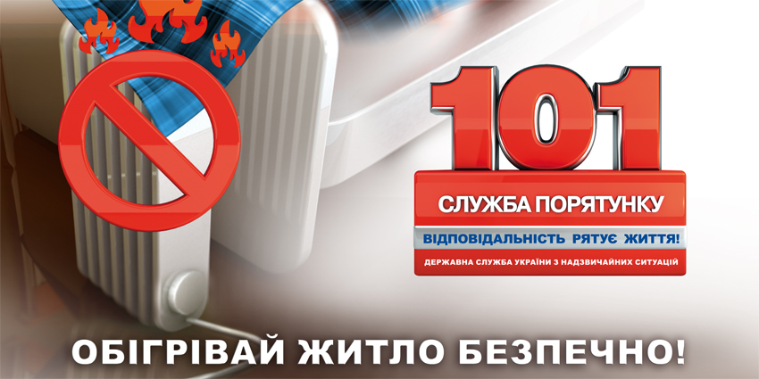

Розпочався опалювальний період. Саме в цей час збільшується кількість пожеж, які виникають в житловому секторі. Однією з основних причин загорянь є порушення правил пожежної безпеки при експлуатації пічного опалення. За статистикою, осінньо-зимовий період різко збільшує кількість пожеж – опалювальний сезон створює реальну пожежну небезпеку внаслідок використання різних опалювальних приладів.

Тому необхідно регулярно стежити за станом електричної мережі, електричними побутовими приладами, а саме:

* не можна залишати електрообігрівачі біля речей та предметів, що під дією високих температур можуть зайнятись;
* у разі виходу з приміщень не залишати увімкненими електронагрівальні прилади, телевізори, праски, тощо;
* слідкувати за станом та справністю електромережі. Намагатися уникати перевантаження електричних мереж, не вмикати одночасно побутові електроспоживачі великої потужності. Це перевантажує електромережу, що у свою чергу, призводить до короткого замикання та загорання у помешканні. Не використовувати несертифіковані електричні обігрівачі.

Також мешканцям приватного сектору постійно потрібно пам'ятати про необхідність дотримуватися вимог пожежної безпеки при експлуатації печей на твердому паливі, зокрема:

* якщо використовується для обігріву пічне опалення, то перед початком, а також впродовж усього опалювального сезону, слід відштукатурити та побілити тріщини на димарях та очищати димоходи та печі від сажі (не рідше одного разу на три місяці);
* забороняється розпалювати печі легкозаймистими та горючими рідинами;
* підлога з горючих матеріалів поряд з піччю повинна бути захищена металевим листом розміром не менше 0.5х07 м. Розміщення перед топковим отвором горючих матеріалів не допускається;
* відстань від печі до меблів, шаф та інших речей повинна бути не менше 0,7 м, а від топкових отворів – не менше 1,25 м;
* не можна доручати розпалювати печі та доглядати за ними дітям, а також залишати малолітніх дітей без нагляду у приміщеннях, де працює піч;
* при виникненні пожежі негайно викликати пожежно-рятувальну службу за номером телефону 101. Адже кожна хвилина у цій ситуації має вирішальне значення!